Брошенный автотранспорт (БРТС) от 18.01.2017
20.01.2017
дэу-матиз, цвет серый, без номеров, адрес обнаружения Русаковская дом 14
телефон 8-499-264-42-15 ответственное лицо Валентин Алексеевич Беляев
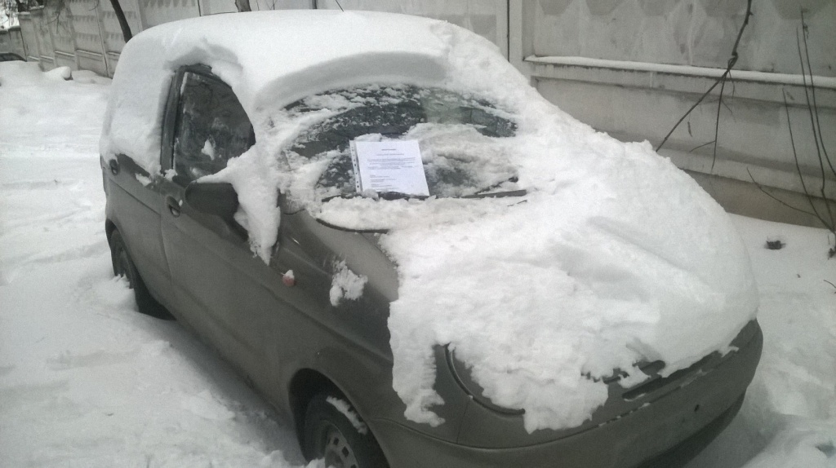
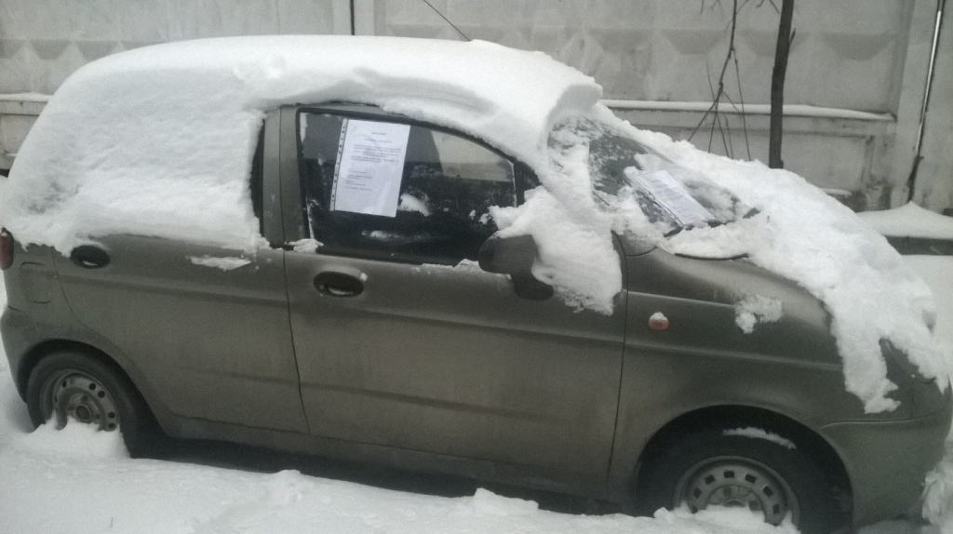

Адрес страницы: http://krasnoselsky.mos.ru/security/brts/detail/abandoned_vehicles_brts_abandoned_vehicles_brts.html
Управа Красносельского района города Москвы

